苏州大学实验报告
院、系 | 计算机学院 |  | 年级专业 |  | 计算机科学 |  | 姓名 | 方浩楠 | 学号 | 2127405048
课程名称 |  | Python程序设计 |  |  |  |  |  |  | 成绩
指导教师 |  | 赵雷 |  | 同组实验者 |  | 无 |  | 实验日期 | 2021.12.15

实 验 名 称 | 实验三 选择结构程序设计

- 实验目的
通过本次实验要达到如下目的：
- 掌握选择结构程序设计方法
- 掌握关系运输和逻辑运算的基本规则
- 掌握if语句以及if语句嵌套结构的使用方法
- 逐步建立起组织复杂程序逻辑和流程的能力
- 实验内容
教材第四章习题：36、38、43、46、49、50
- 实验步骤和结果
- 第36题代码如下：
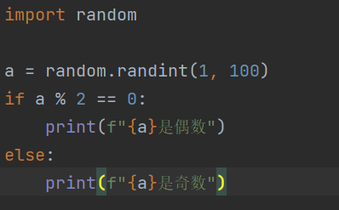
结果如下：
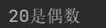
- 第38题代码如下：
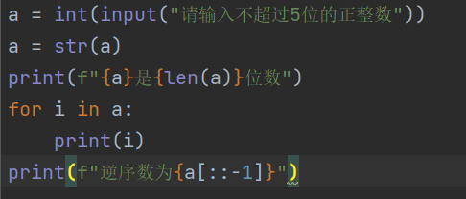
结果如下：
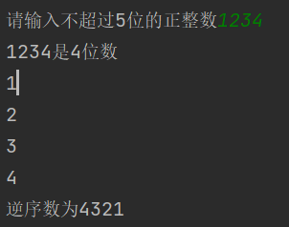
- 第43题代码如下：
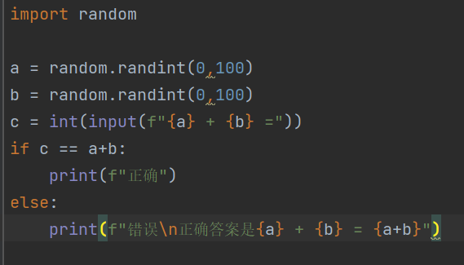
结果如下：
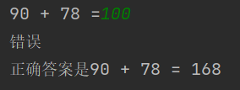
- 第46题代码如下：
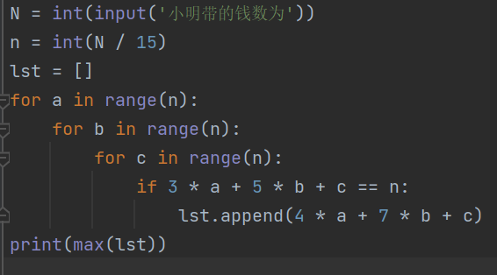
结果如下：
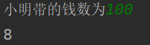
- 第49题代码如下：
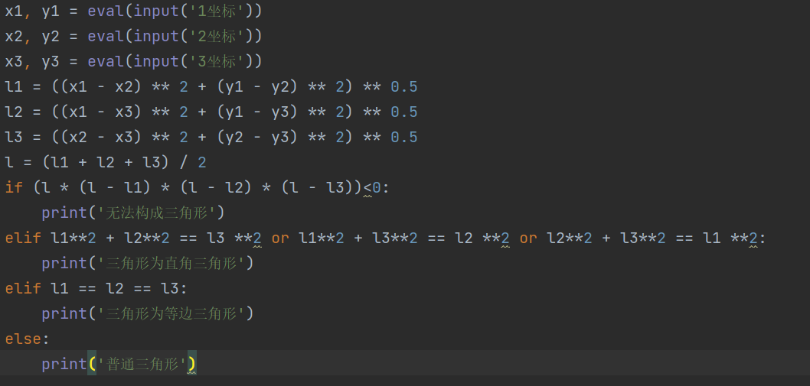
结果如下：
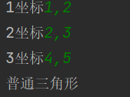
- 第50题代码如下：
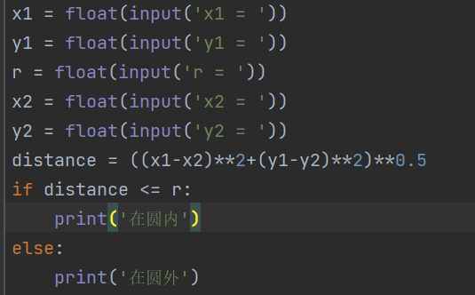
代码如下：
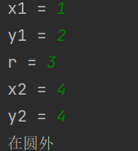

- 实验总结：
通过本次实验，我掌握了if...else...语句的使用，掌握了选择结构，并且逐步建立起组织复杂程序逻辑和流程的能力。

